Проект размещения 3-х ограждающих устройств для регулирования въезда и (или) выезда транспортных средств на придомовых
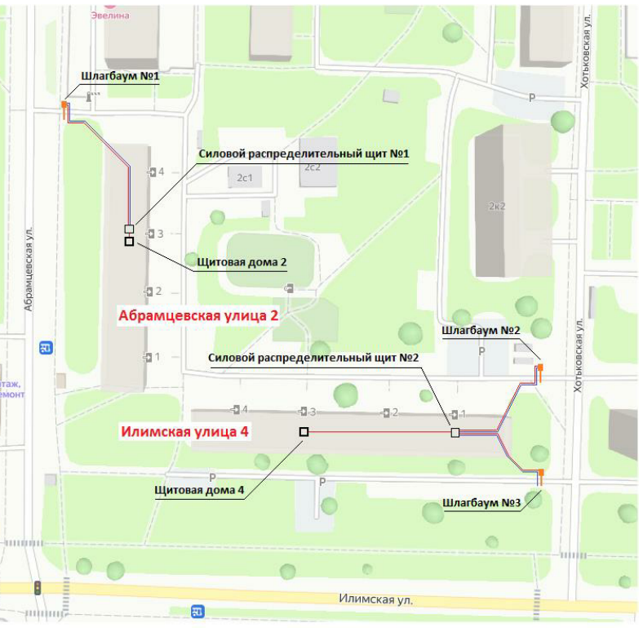
территориях по адресам: ул. Абрамцевская, д. 2, ул. Илимская, д. 4

